**ДЕПАРТАМЕНТ ОБРАЗОВАНИЯ И НАУКИ ГОРОДА МОСКВЫ**

**ГОСУДАРСТВЕННОЕ БЮДЖЕТНОЕ ПРОФЕССИОНАЛЬНОЕ ОБРАЗОВАТЕЛЬНОЕ УЧРЕЖДЕНИЕ ГОРОДА МОСКВЫ**

**«МОСКОВСКИЙ АВТОМОБИЛЬНО – ДОРОЖНЫЙ**

**КОЛЛЕДЖ им. А.А. НИКОЛАЕВА»**

**ОТЧЁТ**

**по**

**учебной практике**

**Профессиональный модуль**

***ПМ.02 Осуществление интеграции программных модулей***

Студентов группы ***2-ИП1*** __ ***Перевезенцев Сергей Сергеевич,***

***Шишкин Артём Сергеевич.***

специальность **09.02.07 Информационные системы и программирование**

Место прохождения практики *ГБПОУ МАДК им. А.А.Николаева*

Период прохождения: *с 6 октября по 19 октября 2023 года*

Руководитель практики от колледжа: *Исакова Жасмин Талантбековна*

Дата сдачи: *10 октября 2023 г.*

Оценка по учебной практике ________________________

Проверил:

|  |
| --- |
| Мастер производственного обучения : Исакова Ж. Т.  (подпись) (Фамилия И.О.)  **Москва 2023** |

Задание №1: Напишите программу, которая проверяет, является ли число простым.

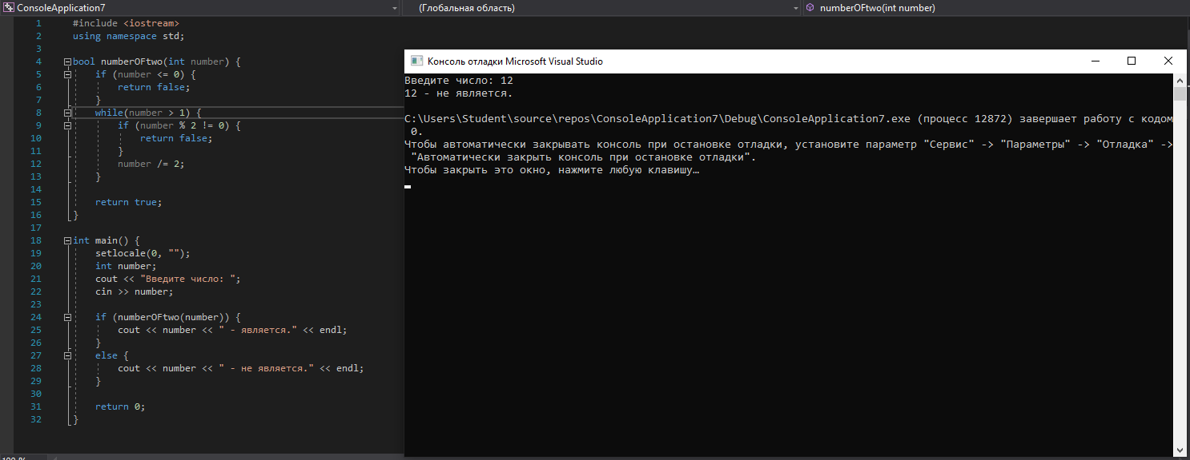

Задание №2: Напишите программу, которая проверяет, является ли введенное число положительным, отрицательным или нулем.

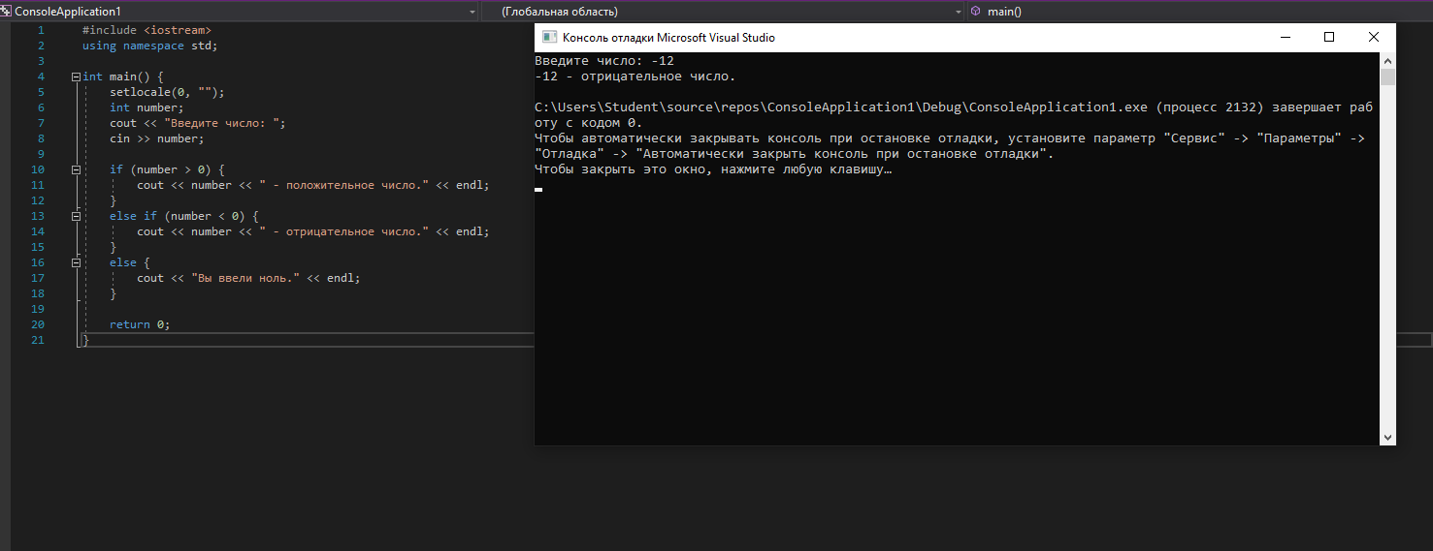

Задание №3: Напишите программу, которая проверяет, является ли год високосным.

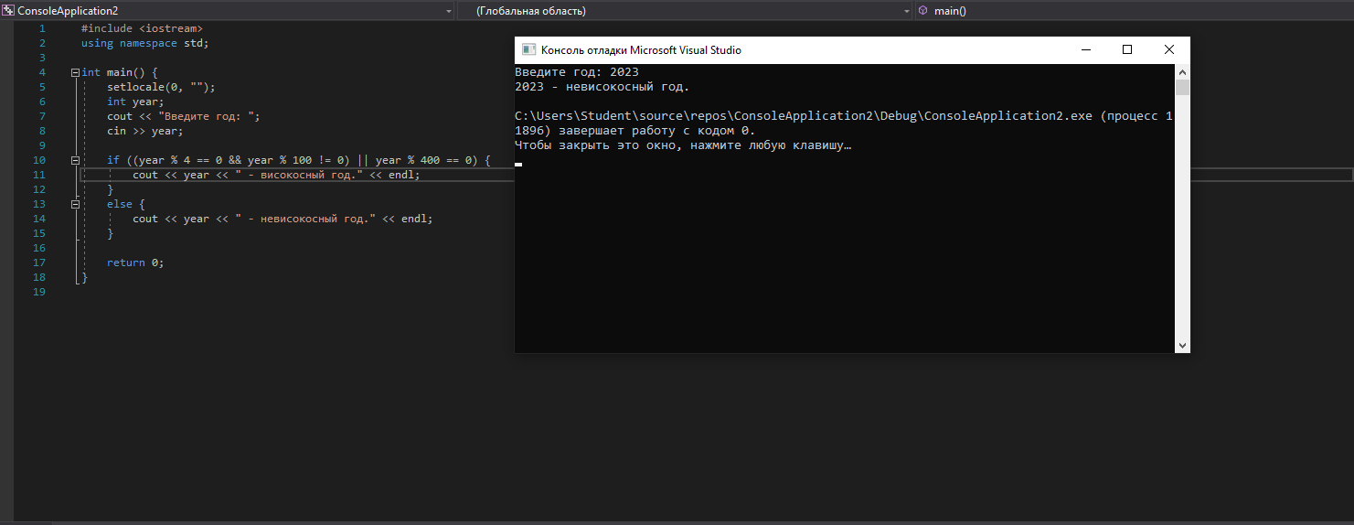

Задание №5: Напишите программу, которая определяет, является ли введенное число кратным 3 и 5 одновременно.

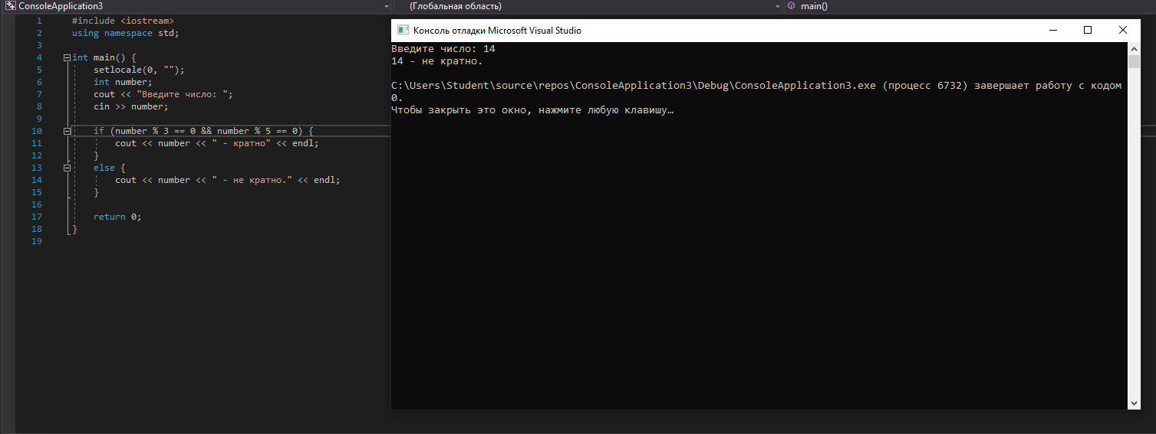

Задание №6: Напишите программу, которая определяет, является ли введенное число степенью двойки.



Задание №7: Напишите программу, которая определяет, является ли введенный год вековым (кратным 100).

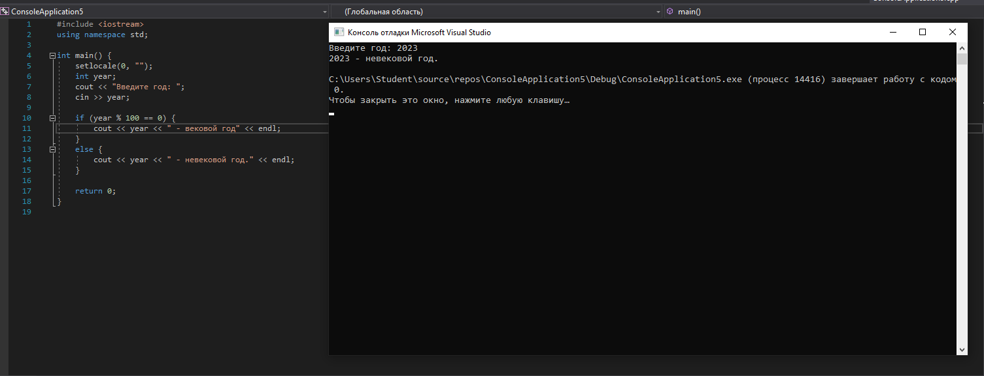

Задание №9: Напишите программу, которая определяет, является ли введенное число совершенным (сумма всех делителей числа равна самому числу).

